Усилитель разработан Анатолием Иосифовичем Манаковым ( E-Mail: detector@surguttel.ru ). Материал по сборке и отладке подготовлен И. М. Бутиным ( E-Mail: butin@nvkz.kuzbass.net ) . Корректировку, исправления и дополнения внес А. И. Манаков.

Усилитель SINGLE END 6Э5П-6П45С

ВНИМАНИЕ!
ПРИ СБОРКЕ И ОТЛАДКЕ УСИЛИТЕЛЯ ВАМ ПРИДЕТСЯ РАБОТАТЬ С ВЫСОКИМИ НАПРЯЖЕНИЯМИ! НЕ ЗАБЫВАЙТЕ, ЧТО КОНДЕНСАТОРЫ МОГУТ СОХРАНЯТЬ ЗАРЯД БОЛЕЕ СУТОК!

НАЧАЛО.

Итак, приступаем. Возникла необходимость создать достойный SE Усилитель с приемлемой себестоимостью. Необходимо было выполнить следующие условия: использовать в качестве силовых трансформаторы ТС-180, как наиболее доступные, использовать распространенные и недорогие лампы, а так же исключить использование дорогих и зарубежных деталей. Хотя при повторении конструкции, Вы можете проигнорировать последний пункт. Первоначально, схема усилителя выглядела так:
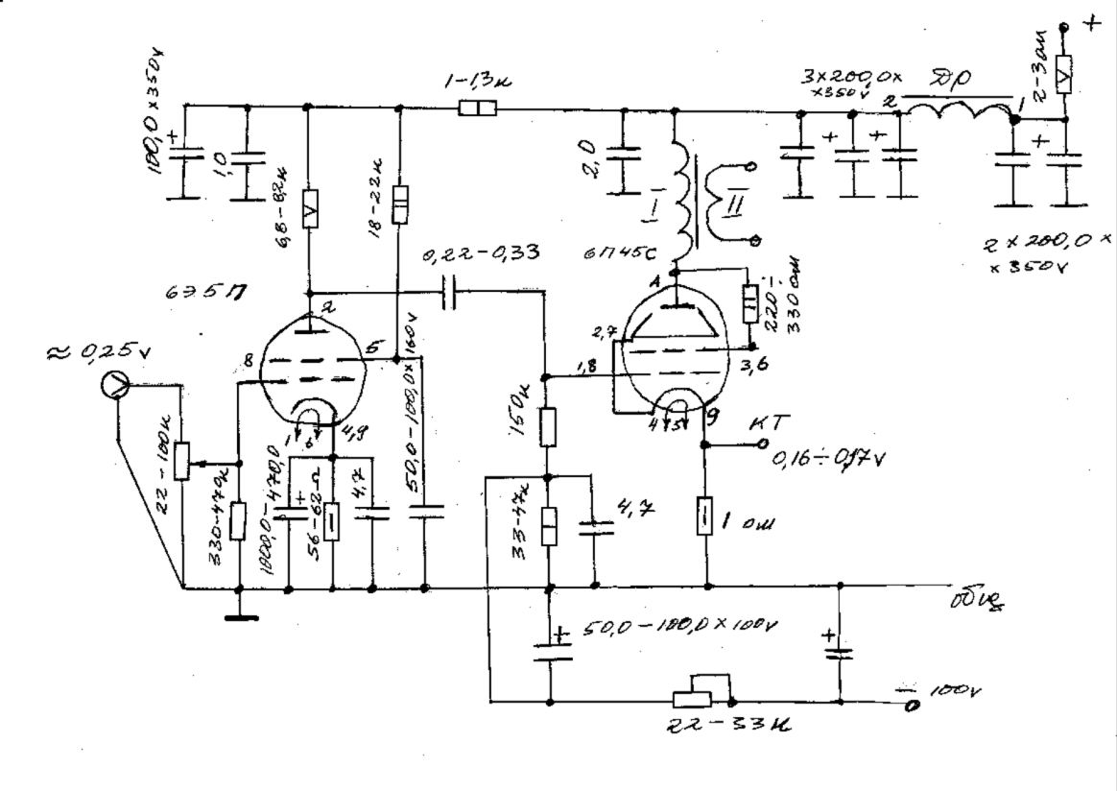

Попутно выяснилось, что лампа 6Э5П не так уж легкодоступна, как предполагалась. Но привязка была уже сделана, и если Вы хотите повторить данную конструкцию, то Вам лучше ее найти. Можно установитть 6Э6П.
Манаков Анатолий: "Хотя, я думаю, стоит применить в качестве драйвера при отсутствии 6Э5П и 6Э6П, 6Ж11П или 6Ж23П, 6Ж43П с запараллелеными анодами, или, в крайнем случае - 6П15П".

Описание конструкции.

I. Блок питания.

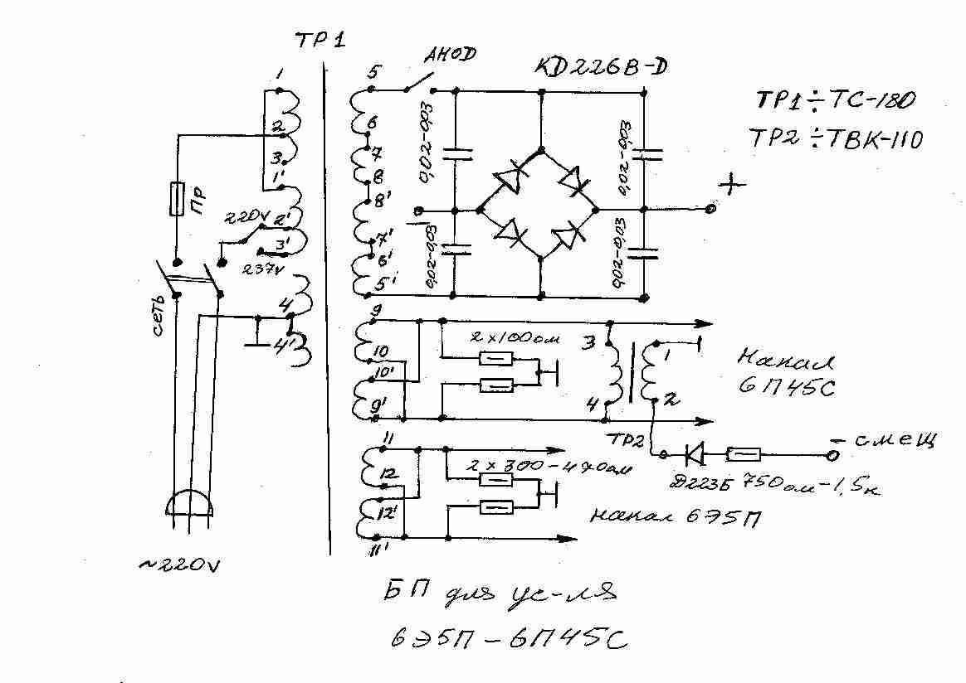

Каждый канал усилителя питается от своего БП. Рассмотрим один из них. БП выполнен на трансформаторе ТР1 ТС-180. В качестве ТР2 применён ТВК-110.
Чтобы не мудрить с дополнительным трансформатором на напряжение смещения, ТС-180 был разобран, и на одну из катушек проводом диаметром 0,3 мм было намотано примерно 150-170 витков. Концы заводской обмотки 11'-12' были откушены от ламелей, а на их место припаяны концы новой обмотки. После этого обе катушки были "проварены" в разогретой до 70- 80 С° смеси парафин-воск. Состав: 50% воска на 50% парафина. Парафин продается в аптеках, воск можно купить на рынке у людей торгующих медом. После "проварки" излишки застывшей смеси снаружи были удалены и особенно тщательно очищены внутренности катушек. Торцы подков трансформатора были зачищены и смазаны эпоксидной смолой. Боковые поверхности подков и внутренние поверхности катушек были смазаны клеем БФ. Можно и той же эпоксидной смолой, если надеетесь, что разбирать трансформатор в будущем Вам не придется. Картон вставок так же обработан клеем. Не дожидаясь застывания клея собираем трансформатор, затягиваем винты и включаем на несколько минут, время от времени, поворачивая его с боку на бок. Этим добиваемся проникновения клея в промежутки между вибрирующими частями трансформатора. После этой процедуры, ТС-180 оставляется до полного высыхания клея на сутки. После подобной обработки, трансформатор не гудит и не создает вибраций.
В качестве соединительных проводов использовался провод в жаростойкой изоляции. Без наворотов.
Для накалов ламп провода попарно скручены.
Более никаких изменений в конструкции БП не производилось. Конденсаторы использовались СГО - 3

II. Фильтр БП, конденсаторы.

В фильтре БП резистор 3-4 Ом изготовлен из манганинового провода диаметром 0,15 мм. Никакой хитрости тут нет, просто готовый резистор не нашел. Электролитические конденсаторы расположены следующим образом. От резистора 3 Ом, первый электролит 330 мkФ, второй 220 мkФ. После дросселя два конденсатора по 220 мkФ. Все конденсаторы на 350 Вольт. Параллельно каждому конденсатору подключен бумажный конденсатор 10 мкФ х 300 Вольт. Дроссель изготовлен из трансформатора ТВК-70. Обмотка содержит 1200 витков провода диаметром 0,2 мм. Сопротивление обмотки 31 Ом. Конденсатор 2,0 мкФ в аноде 6П45С заменен на бумажный 10 мкФ х 300 Вольт.
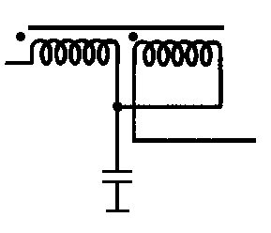
В аноде 6Э5П установлен электролитический конденсатор 220 мкФ х 350 Вольт и параллельно ему бумажный 10 мкФ х 300 Вольт. В цепи катода 6Э5П электролит 4700 мкФ х 16 Вольт, второй конденсатор бумажный 4 мкФ. В сетке 6Э5П электролит 47 мкФ х 160 Вольт ITT. Конденсаторы в цепи смещения сетки 6П45С установлены согласно схеме. Разделительный конденсатор долго подбирался из конденсаторов К71, были попробованы и К73-11А, но в итоге по совету А.И. Манакова решено было остановиться на бумажном конденсаторе 0,47 мкФ. С конденсатора был аккуратно бокорезами скушен корпус. Удалены боковые "пробки". Конденсатор был обмотан нитками в один слой и "проварен" в парафино - восковой смеси при температуре 70-80 С°. Нитки после проварки удалять не стал.

После того, как статья была написана, было произведено еще одно изменение. Дроссели были домотаны дополнительной компенсационной обмоткой 80 витков. Его включение стало таким (см. рис.)

III. Режимы работы ламп, резисторы, прочее…

В качестве регулятора громкости был применен сдвоенный резистор СП-III на 33 кОм, что, как отмечают многие - не есть хорошо. Добудете более хороший или поставите раздельные резисторы на каждый канал - будет лучше. Мне же понравилась большая площадь контактов, высокая надежность прижима и отличная экранировка СП-III. Ось была смазана капелькой часового масла. Сам резистор не разбирал, т.к. в работе он до этого не был, а запрессован чудесно. Провод в цепи прохождения сигнала, использовался посеребренный. Как потом выяснилось, лучше его не ставить. Все остальные резисторы были марки ЧПРП (что под руку попадет), в основном МЛТ, МЛТ-2. Резистор в катод 6П45С на 1 Ом был установлен ширпотребовский, Тайваньский 3-х Ваттный, хотя до этого стоял 2-х Ваттный отечественный МЛТ и разницы в звуке я не заметил.
После включения и установки сеточного напряжения 6П45С таким, чтобы напряжение в контрольной точке катода 6П45С стало 0,165 Вольта, остальные напряжения выставились следующим образом:
1. 6П45С: анод +259 В, сетка1 -49-50 В, сетка 2+257, катод + 0,167 В;
2. 6Э5П: анод + 101 В, сетка +111 В, катод +1,47 +1,49 В;
В цепи анода 6Э5П сопротивление 8 кОм
В цепи сетки 6Э5П - 22 кОм. В катоде 60 Ом.
Манаков Анатолий: "Игорь, Заменить резистор в цепи экранной сетки на 36-39 кОм и заново измерить режимы".
Igor M. Butin: "После замены резистора в экранной сетки и контрольного прослушивания, показалось (!!!), что звучание приобрело некоторые вяжущие свойства. Что-то вроде рябины черноплодки во рту. Поэтому, от подобной замены отказался, хотя кому-то может и понравиться. Плюс подобной замены – перевод 6Э5П в более легкий режим работы, и, как следствие большаяя долговечность лампы. Режимы не замерял, если честно – забыл, пока прослушивал. Разница была столь мала, что до сих пор не уверен, слышал я ее или просто чувствовал".

IV. Выходные трансформаторы.
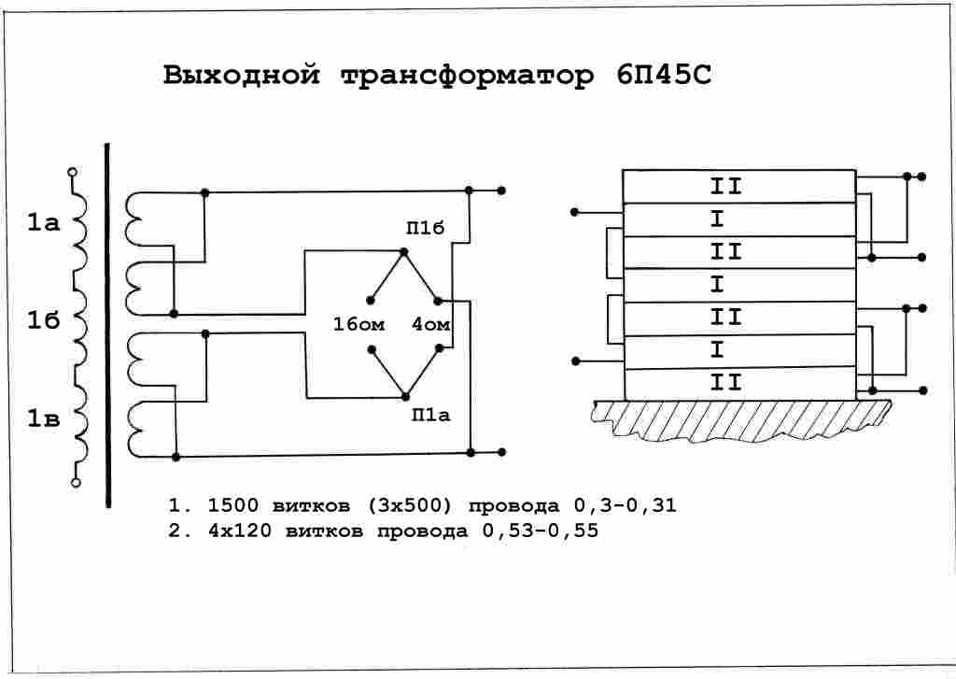
Выходные трансформаторы изготовлены на железе от силовых трансформаторов кассовых аппаратов 200 Ватт железо ШЛ 32х50. Расчеты по трансформаторам произвел А. И Манаков.
Я лишь намотал. Все слои первичной и вторичной обмоток были изолированы друг от друга сантехнической лентой "ФУМ" в два слоя. Каждый последний слой каждой секции первичной обмотки пропитывался клеем БФ и высушивался, для того, чтобы намоткой вторички не сместить витки первички. При сборке были установлены прокладки между подковами толщиной 0,2-0,22 миллиметра. Проклаку можно изготовить из листов бумаги для принтера. Использовать сложенный вдвое лист бумаги А4 KYM 80 гр/м2 и пропитанный олифой. Толщина листа стандартна - 0,1 миллиметра. Толщина двух листов получается 0,2 миллиметра. Лучше найти радиотехнический картон нужной толщины.
После сборки трансформаторы были "проварены" в смеси парафин - воск, как и силовые. Излишки воска тщательно удалены. Проварка в воске исключила призвуки трансформатора, уменьшила магнито-
стрикцию, улучшила КПД и звучание.

V. Окончание настройки.

После сборки пришлось подобрать положение провода питания накалов, а так же провода, соединяющего входные гнезда с регулятором громкости. Удалось добиться полного отсутствия фона в громкоговорителях при замкнутом входе и вывернутой на максимум ручке громкости.
Для контроля были прослушаны следующие вещи:
1. Eileen Farrell "Stormy Weather" - тест диск - XLO Reference recordings
2. G. Bizet "Carmen" - 1994, Point classics
3. M. Ravel "Bolero" - 1994, Deutshe Grammophon GmbH
4. Kate Bush "The kick inside" - 1978, EMI
5. The Alan Parsons Projeckt "Tales ..." - 1976, Polygram Records
6. Ozzy Osbourne "Blizzard Ozz" - 1980 Jet Ltd.
Великолепно звучала классика, джаз, блюзы, баллады. Кстати и мистика Парсонса, звучит очень торжественно. А вот Оззи несколько смазал общее впечатление. Все сказочно, фантастично, но не чувствуется та агрессия, которая ему присуща. Точнее, она есть, но создает образ не мужика, а капризного ребенка.
После прослушивания решено было подобрать сопротивление в аноде 6Э5П. В результате, по совету А.Манакова, меня устроило IПЭВ-10 на 6,2 кОм. При 8 кОм звуку, на мой вкус, несколько не хватало агрессии. Посеребренный провод в цепи сетки лампы 6Э5П и в дальнейшей цепи, который первоначально использовался, я заменил на провод от центральной жилы магистрального антенного кабеля диаметром 1,5 миллиметра.

VI. Схема последнего варианта.

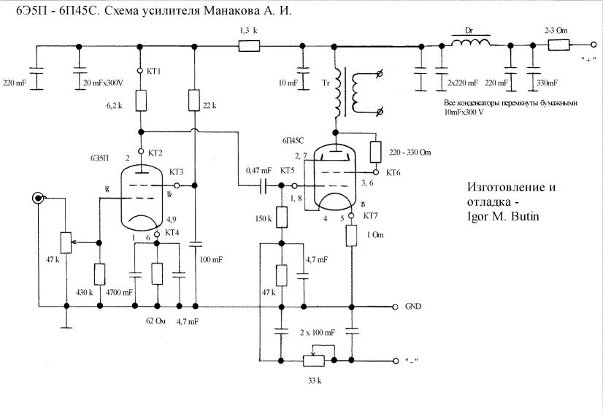

VII. Последняя примочка.
В случае крайней нужды (озвучивание массовки на колонках низкой чувствительности), возможен перевод 6П45С в пентодный режим. Для этого К6 через резистор 1 кОм соедините с питанием по аноду и зашунтируйте на корпус электролитическим конденсатором не менее 100мФ. Резистор 220-330 Ом при этом исключается. Мощность на канал составит более 25 Ватт. Но лучше тогда ультралинейный, экранную сетку через резистор 500-560 Ом на один из отводов трансформатора.
Отвод подобрать по мощности или звучанию, на нижнем отводе Р=15W, верхнем Р=18-20W,
но качество звучания, имхо, теряется, на верхнем - в большей мере.

Основные параметры при работе на нагрузку 4 Ом.
Диапазон воспроизводимых частот при КНИ до 2 - 2.5% | 15 - 30000 Гц
Номинальная мощность при этом КНИ до 2 – 2.5% | 12 - 12,5 Ватт

